Mieszkam w Polsce.
Temat: Orzeł biały.
4.05.2020r.
Zajęcia z wykorzystaniem utworu literackiego.
- Posłuchaj Legendy o Lechu, Czechu i Rusie Marty Berowskiej.
„Legenda o Lechu. Czechu i Rusie”
W bardzo dawnych czasach , kiedy wszyscy Słowianie mieszkali obok siebie, spotkali się trzej bracia, przywódcy rodzin: Lech, Czech i Rus. Bracia uradzili, , że nadeszła pora, by się rozdzielić i poszukać nowych krain na swoje siedziby. Ziemia, którą do tej pory zamieszkiwali nie może ich już wyżywić. W lasach brakuje zwierzyny, w rzekach ryb. Susza sprawiła , że zabrakło także zboża.
- Cóż począć musimy poszukać nowych miejsc dla naszych rodzin- rzekł Lech , najmłodszy z braci.
- Czas ruszyć w drogę , każdemu wyznaczymy inny kierunek. Znajdziemy nowe ziemie, żeby nam się żyło spokojnie i dostatnio- odpowiedział najstarszy brat Rus.
I tak się stało. Podzielili się dobytkiem i każdy z braci ruszył w drogę na czele swojej gromady. Najpierw szły konne straże, za nimi wozy z kobietami i dziećmi, potem starszyzna plemienna , a na końcu pędzono stado bydła.
Droga była trudna. Mijali wzgórza i doliny, znużeni szli dalej. Pewnego dnia rozdzielili się . Rus ze swoją rodziną powędrował na wschód, wybrał krainę równin i zielonych stepów, poprzecinaną rwącymi rzekami.
Niedługo potem odszedł na południe Czech ze swoją rodziną . Wybrał krainę górzystą , bogato zalesioną. Założył swoje państwo u stóp góry Rzip.
Najdłużej ze swoim narodem wędrował Lech. Wytrwale podążał naprzód i nie przeczuwał, że jego wędrówka wkrótce się zakończy. Pewnego dnia jego orszak zatrzymał się , bo ludziom i zwierzętom należał się odpoczynek.
Stanęli więc na rozległej łące. W pobliżu biło źródło czystej wody, a rosnące nie opodal rozłożyste dęby dawały schronienie przed słońcem. Lechowi bardzo spodobała się ta kraina. Po uzgodnieniu ze starszyzną , zdecydowali, że mogą tu zamieszkać.
- popatrzcie dookoła, ta ziemia wydaje mi się tak piękna , że chciałbym ją zagospodarować. Tu zbudujemy nowy gród – zaproponował Lech zebranym współbraciom.
Starsi mężczyźni zamilkli i pokiwali głowami. W końcu odezwał się najstarszy członek rodu. Westchnął i powiedział:
-Myślę , że i dla nas nadeszła pora, by zakończyć wędrówkę . Piękną ziemię wybrałeś ,Lechu . Zostaniemy tutaj i zbudujemy gród.
-Tak , tak odrzekli wszyscy po cichu , bo byli już bardzo zmęczeni.
- Czekam tylko na jakiś znak , który wskaże nam, że dobrze wybraliśmy miejsce na nasz dom- westchnął Lech i rozejrzał się . Zobaczył orła siadającego na gnieździe wśród gałęzi pobliskiego dębu.
- To dobry znak!- zawołali wszyscy zebrani.
- Ten ptak będzie nas chronił przed wszelkim złem – odrzekł Lech.
Na polanie zbudowano gród , a potem miasto. Na pamiątkę orlego gniazda gród nazwano Gnieznem , a wizerunek orla znalazł się na herbie państwa polskiego , które oto według tej legendy pochodzi od Lecha.
- Porozmawiaj z rodzicami na temat legendy. Odpowiedz na pytania:
Jacy są bohaterowie legendy?
Jak nazywał się brat , który założył państwo polskie?
Co skłoniło Lecha do zbudowania grodu?
Jak nazwano gród?
- Obejrzyj i omów wygląd flagi i godła Polski
- Zabawa ruchowa : Lecą orły. Dziecko szeroko rozkłada ręce i biega naśladując lot orła. Na sygnał do gniazda ląduje wykonując przysiad podparty.
- Wykonaj ćwiczenia1,2,3 w karcie pracy 5 s. 4,5.

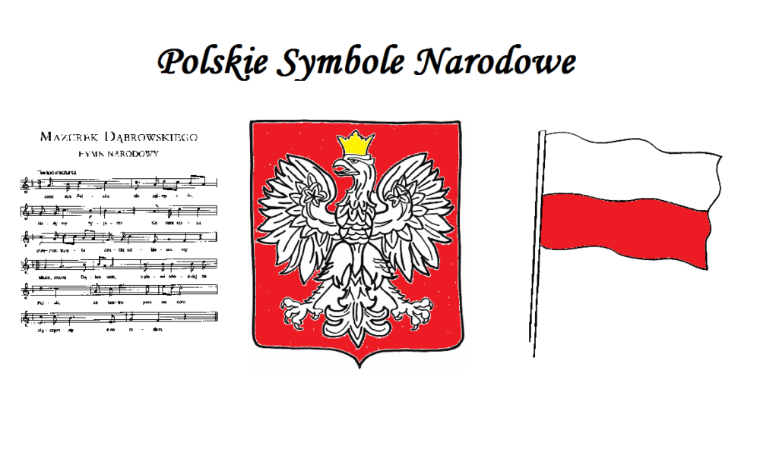

Zajęcia plastyczno- techniczne.
Temat: Chorągiewka.

Pomoce: patyczki do szaszłyków , kartka formatu A4 biała i czerwona , klej , prostokąt o wymiarach 5cmx20cm z grubego kartonu jako szablon do odrysowania flagi.
- Rozmowa na temat polskich barw narodowych.
- Wykonanie flagi. Dziecko otrzymuje patyczek od szaszłyków , wycina z papieru biały i czerwony prostokąt. Skleja biały i czerwony prostokąt po dłuższym boku, gotową flagę przykleja do patyczka .
Zajęcie popołudniowe.
- Zagadki pantomimiczne : Jaki to zawód?. Dziecko , rodzic za pomocą gestów , ruchów ciała , pantomimy ciała prezentują wybrany zawód , zadaniem oglądającego jest odgadnięcie scenki. Następuje zmiana ról.
- Pooglądaj książki lub ilustracje przedstawiające Polskę.
- Zabawy z piłką np. trafianie do kosza, kozłowanie ,rzucanie piłki itp.
- Spacer w poszukiwaniu wiosennych kwiatów.

